**Descripción del Caso:**

**Nombre:** Registrar Programa.

**Actores:** Administrador, gestor

**Descripción:** Permite que el Administrador registre un programa nuevo desde la pestaña de programas.

**Pre-condición:** Haber ingresado con una sesión válida y en la sección de gestión del programa.

**Post-Condición:** Al finalizar, el sistema debe actualizar la tabla de programas.

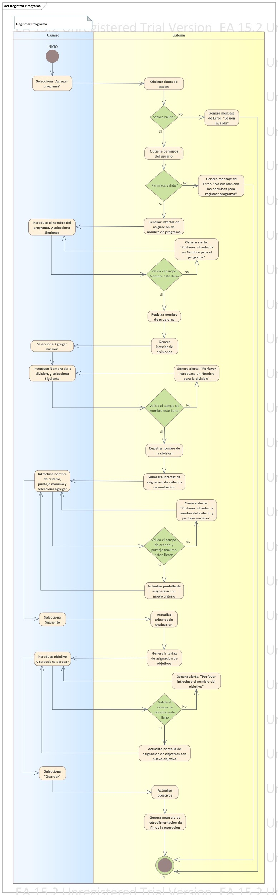



**Descripción del Caso:**

**Nombre:** Inscribir participantes.

**Actores:** Administrador, gestor

**Descripción:** Permite que el Administrador asignar participantes a un programa desde la pestaña de modificar programa.

**Pre-condición:**El usuario debe haber ingresado al sistema con su cuenta y dentro de la pestaña de gestión de ciclos, haber ingresado a un programa en específico y en la división sobre la cual se quiere realizar la acción para después seleccionar “inscribir participante”.

**Post-Condición:** Al terminar este caso de uso se habrá modificado la tabla de participantes relacionada con la división, habiendo añadido o removido participantes.

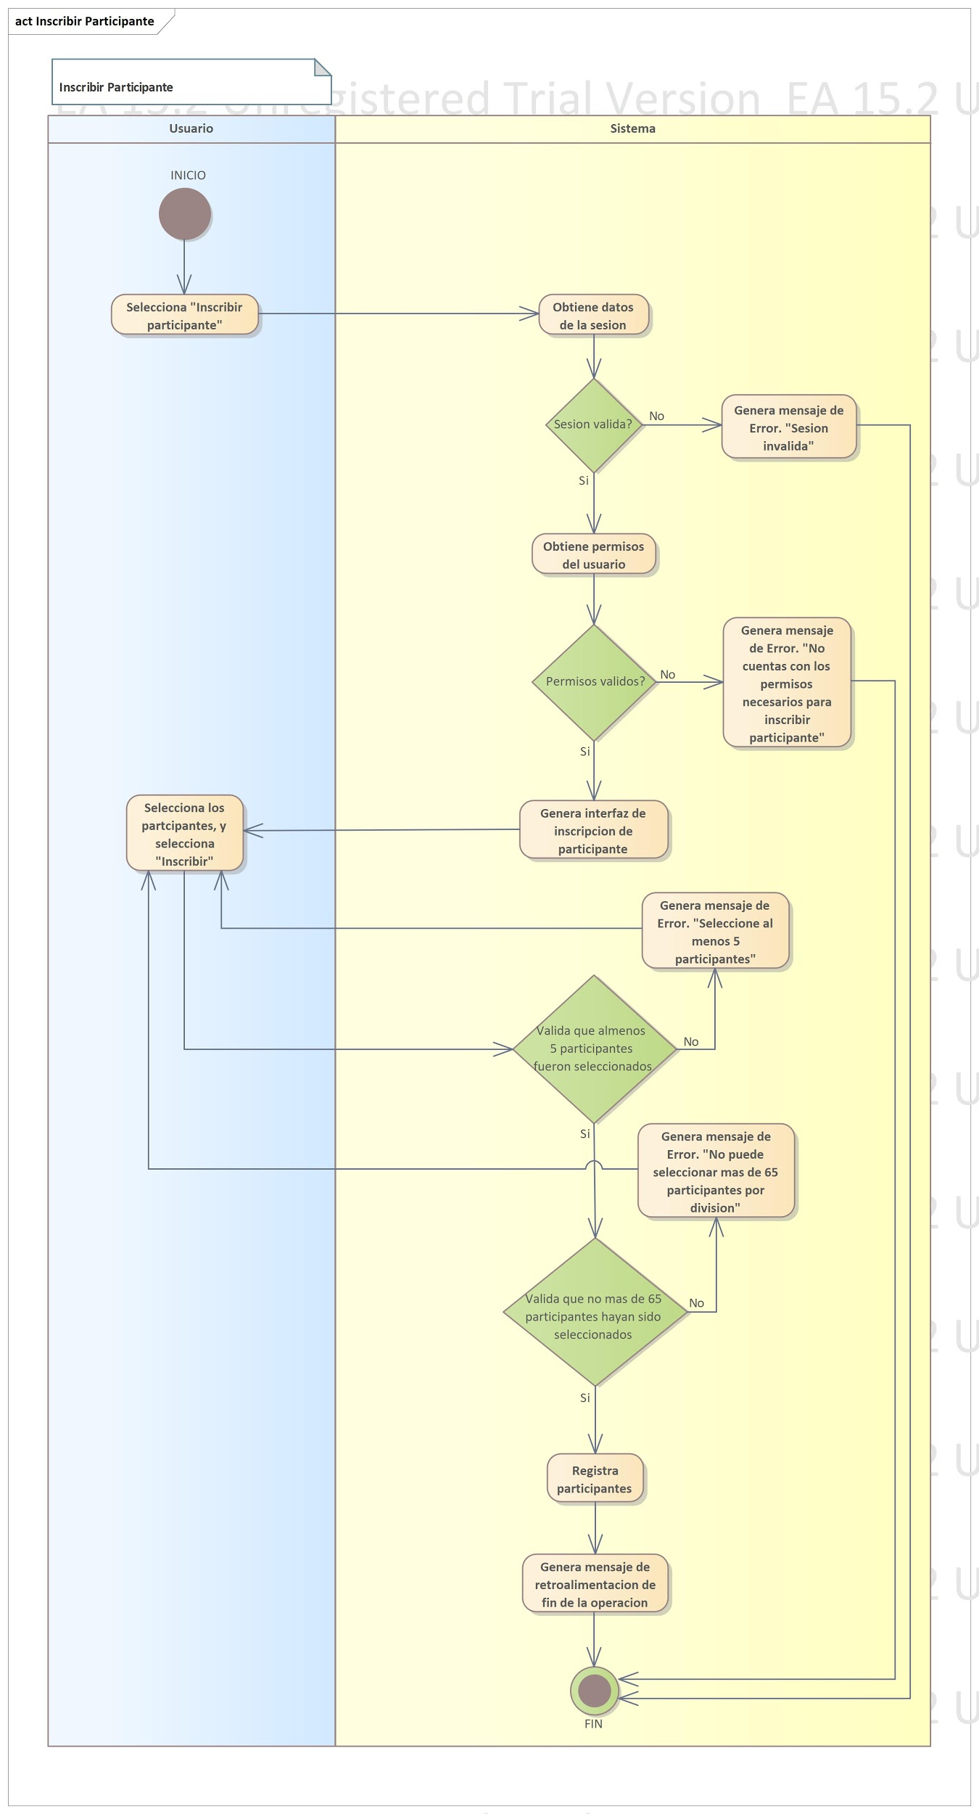

**Descripción del Caso:**

**Nombre:** Registrar puntajes de participantes.

**Actores:** Terapeuta.

**Descripción:** Permite que el terapeuta pueda registrar los puntajes de los objetivos del programa por cada uno de sus participantes.

**Pre-condición:**

**Post-Condición:**

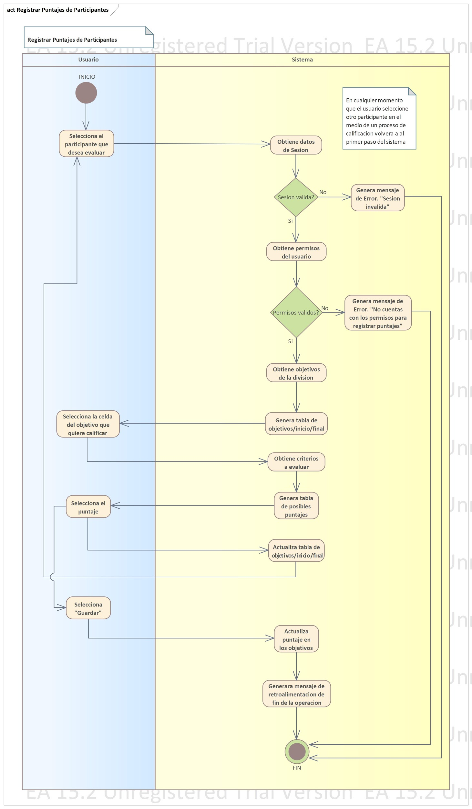

**Descripción del Caso:**

**Nombre:** Modificar objetivos deprograma.

**Actores:** Terapeuta.

**Descripción:** Permite que el terapeuta pueda modificar los objetivos del programa desde la pestaña de programas.

**Pre-condición:** El terapeuta tiene que tener permisos del administrador.

**Post-Condición:** Modifica tabla objetivos de un programa

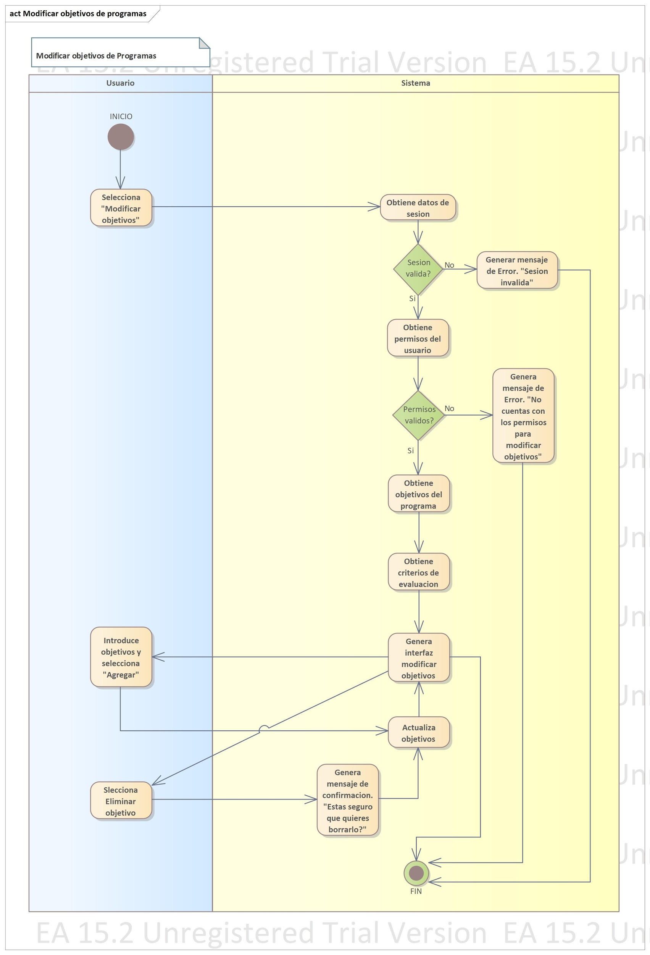

**Descripción del Caso:**

**Nombre:** Agregar ciclos.

**Actores:** Administrador.

**Descripción:** Permite que el Administrador agregue nuevos ciclos escolares.

**Pre-condición:** Haber iniciado sesión con cuenta válida y en el apartado de gestión de ciclos.

**Post-Condición:** Agrega ciclo a tabla de ciclos.

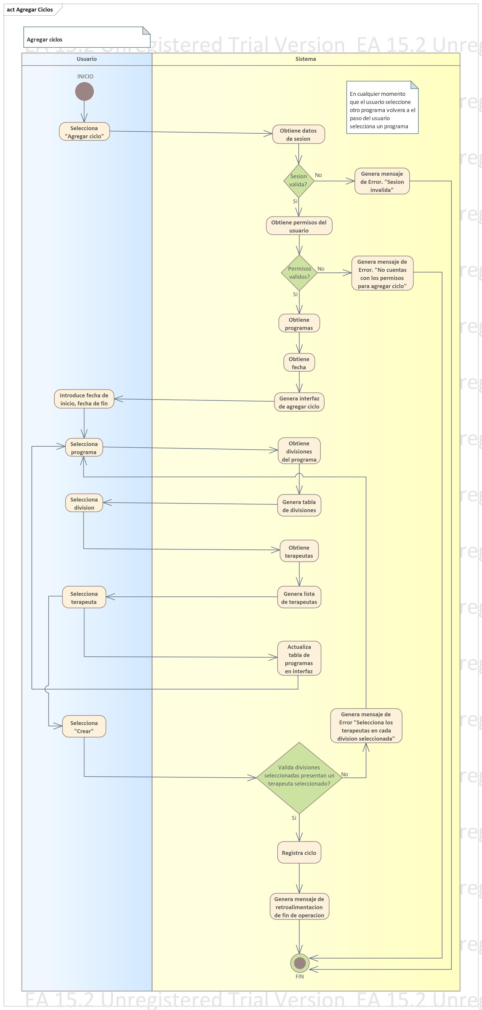

**Descripción del Caso:**

**Nombre:** Consultar promedio o avance del participante asociado.

**Actores:** Padre de familia.

**Descripción:** Permite que el padre de familia observe las calificaciones por programa desde la pestaña de programas.

**Pre-condición:** Haber iniciado sesión con cuenta válida, y en el apartado del programa que desea ver.

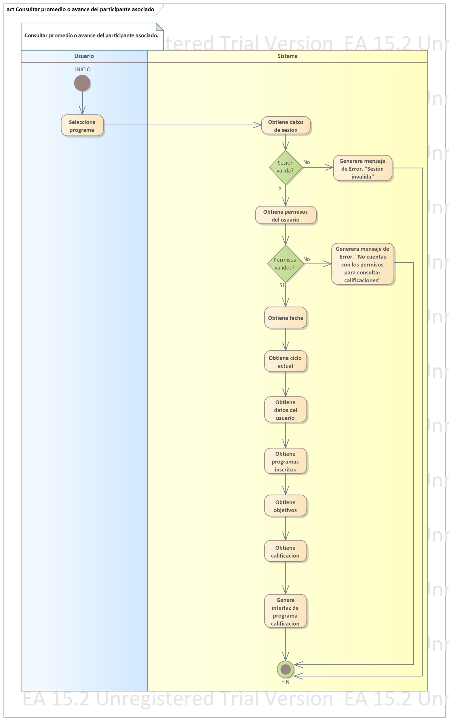

**Descripción del Caso:**

**Nombre:** Consultar promedio o avance de participantes.

**Actores:** Terapeuta.

**Descripción:** Permite que el terapeuta observe las calificaciones por programa.

**Pre-condición:** Haber iniciado con sesión válida, y situado en apartado del programa que desee ver.

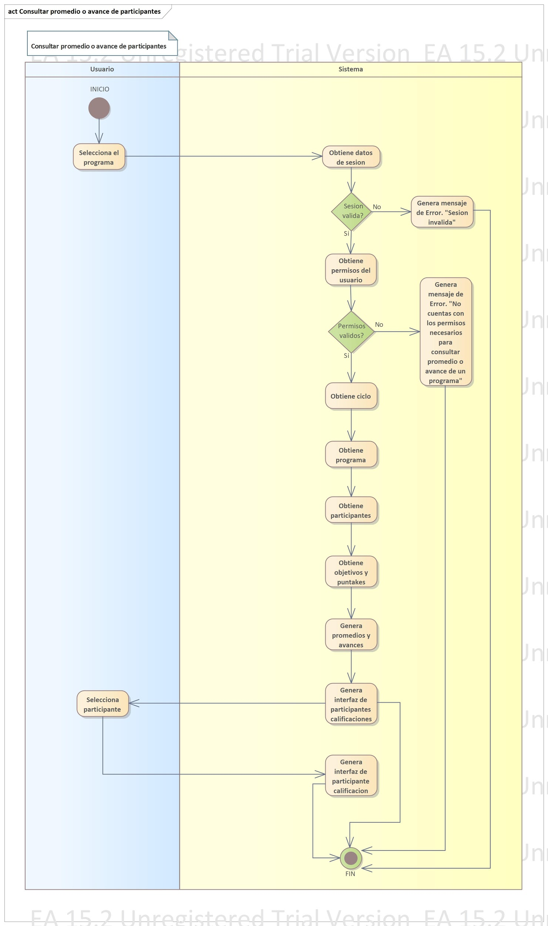

**Descripción del Caso:**

**Nombre:** Generar reportes de comparación de múltiples programas.

**Actores:** Administrador, gestor

**Descripción:** Permite que el Administrador.

**Pre-condición:** Haber iniciado sesión con cuenta válida, y estar en el apartado de Consultas.

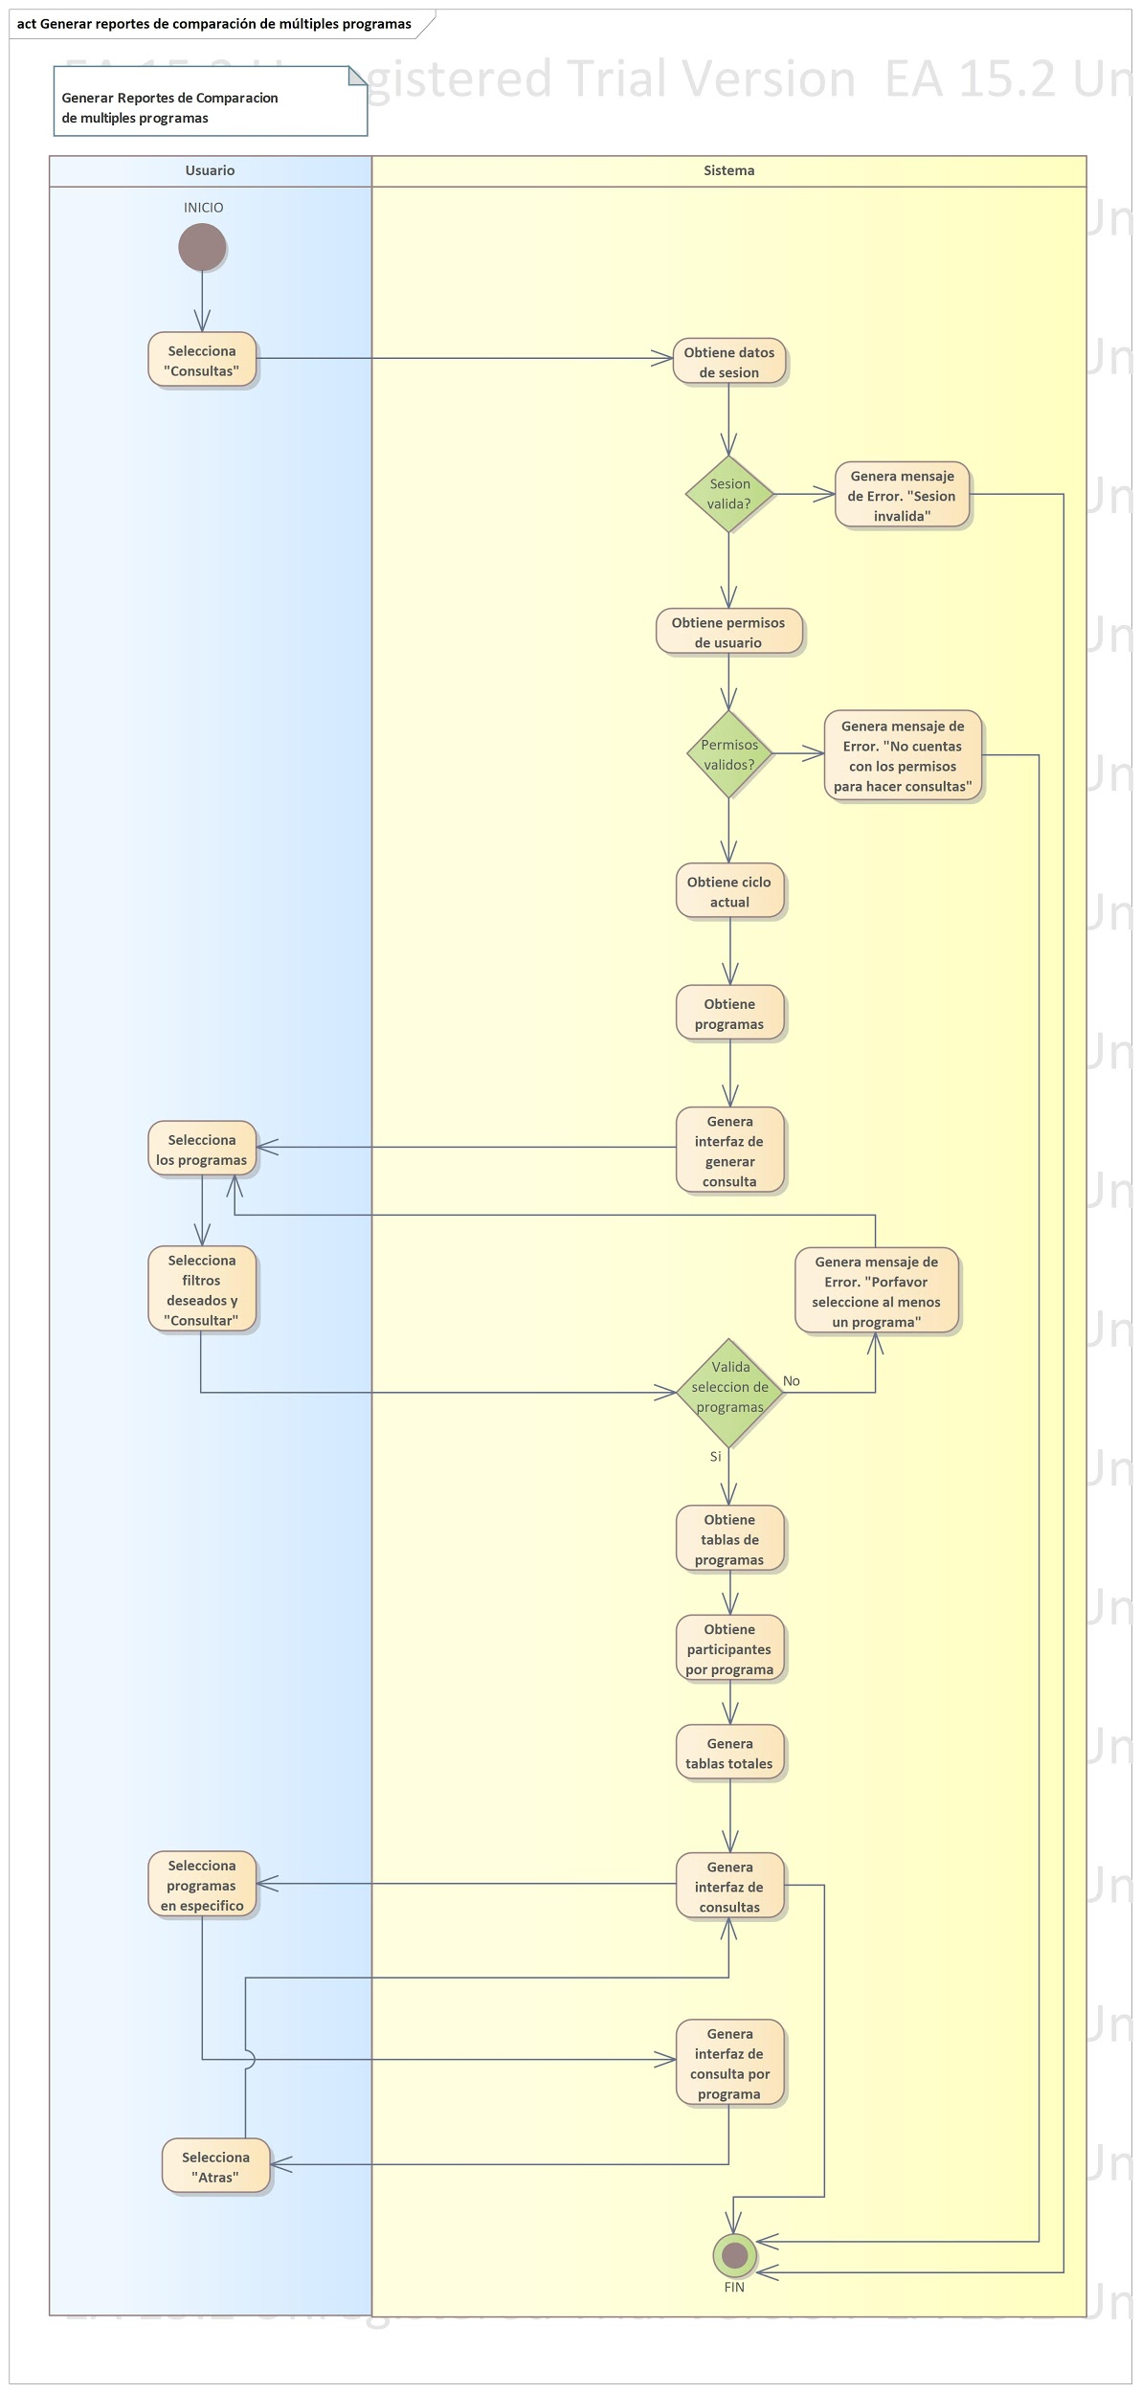

**Descripción del Caso:**

**Nombre:** Generar reportes por programa individual/por múltiples programas

**Actores:** Administrador, gestor

**Descripción:** Permite que el Administrador.

**Pre-condición:** Haber iniciado sesión con cuenta válida, y estar en el apartado de Consultas.

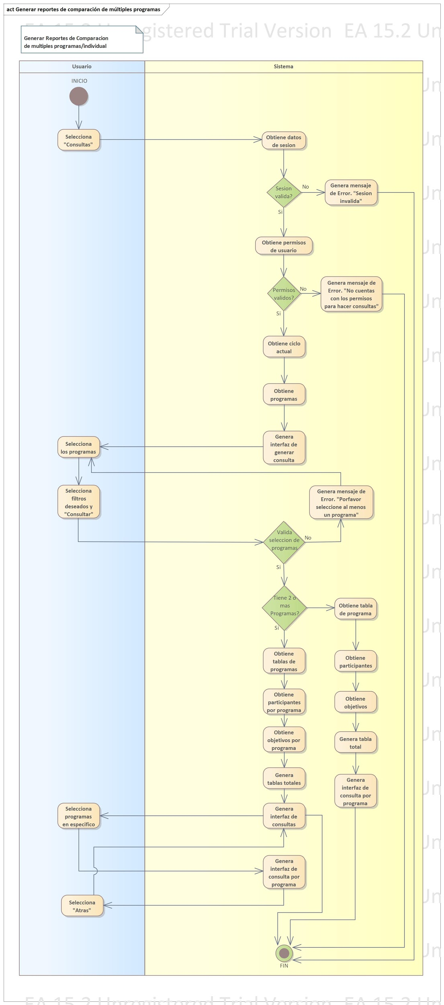

**Descripción del Caso:**

**Nombre:** Generar archivo descargable CSV.

**Actores:** Administrador, gestor

**Descripción:** Permite que el Administrador.

**Pre-condición:** Haber hecho una consulta en el apartado de consultas, e iniciado en sesión válida.

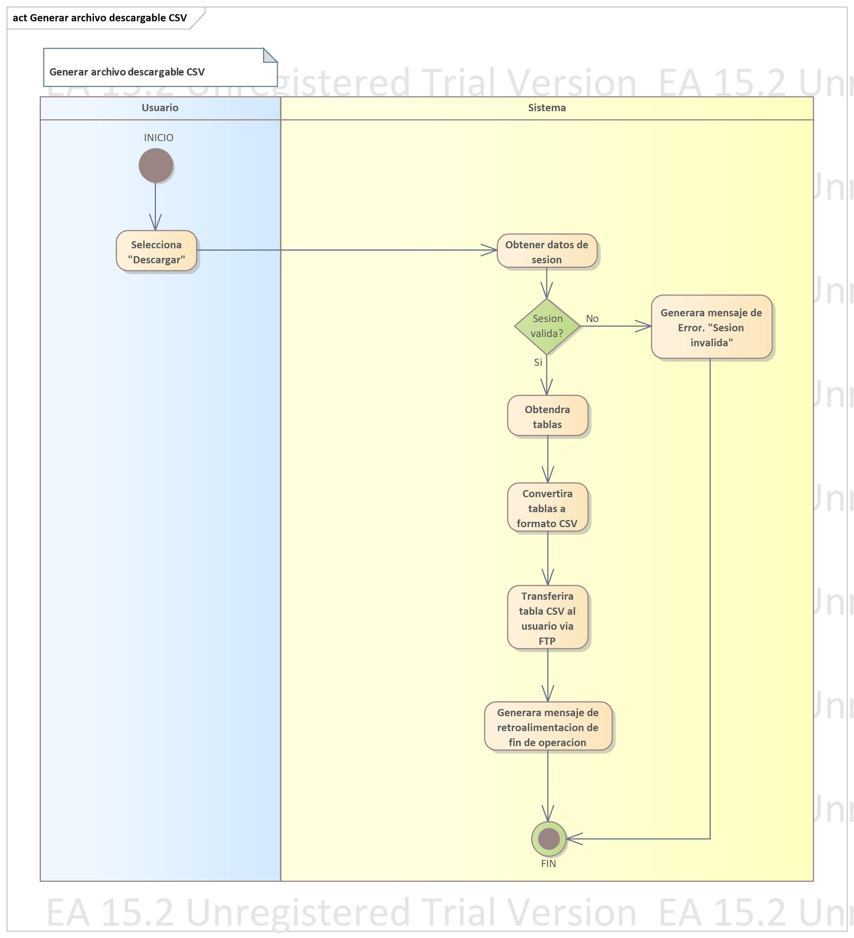

**Descripción del Caso:**

**Nombre:** Registrar usuario.

**Actores:** Administrador

**Descripción:** Permite que el Administrador registra nuevos usuarios al sistema.

**Pre-condición:** Haber iniciado sesión con cuenta válida, y en el apartado de gestión de usuario

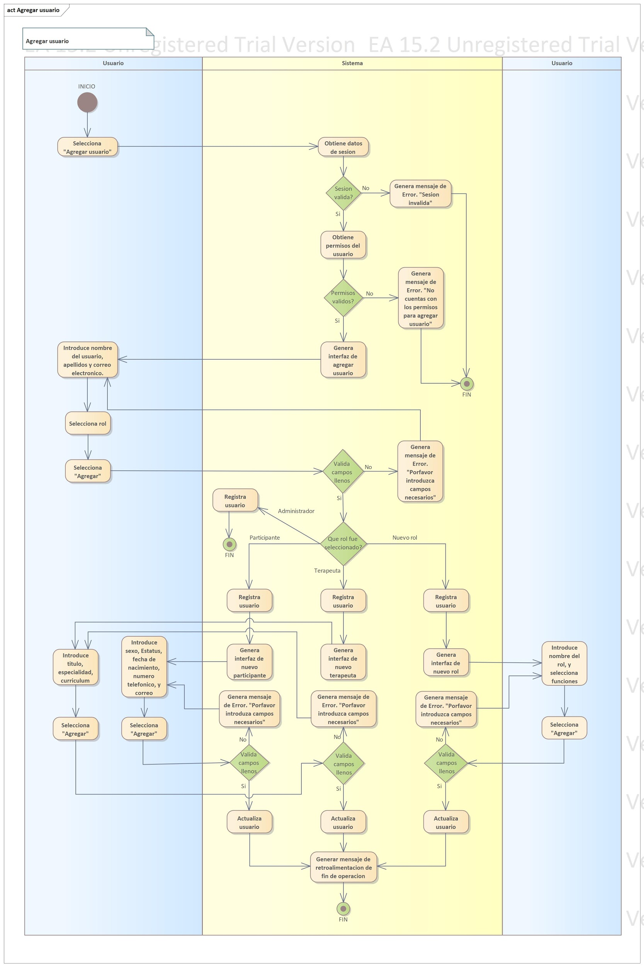

**Descripción de Actividades:**

**Nombre:** Modificar usuario.

**Actores:** Administrador

**Descripción:** Permite que el Administrador registra nuevos usuarios al sistema.

**Pre-condición:** Haber iniciado sesión con cuenta válida, y en el apartado de gestión de usuario

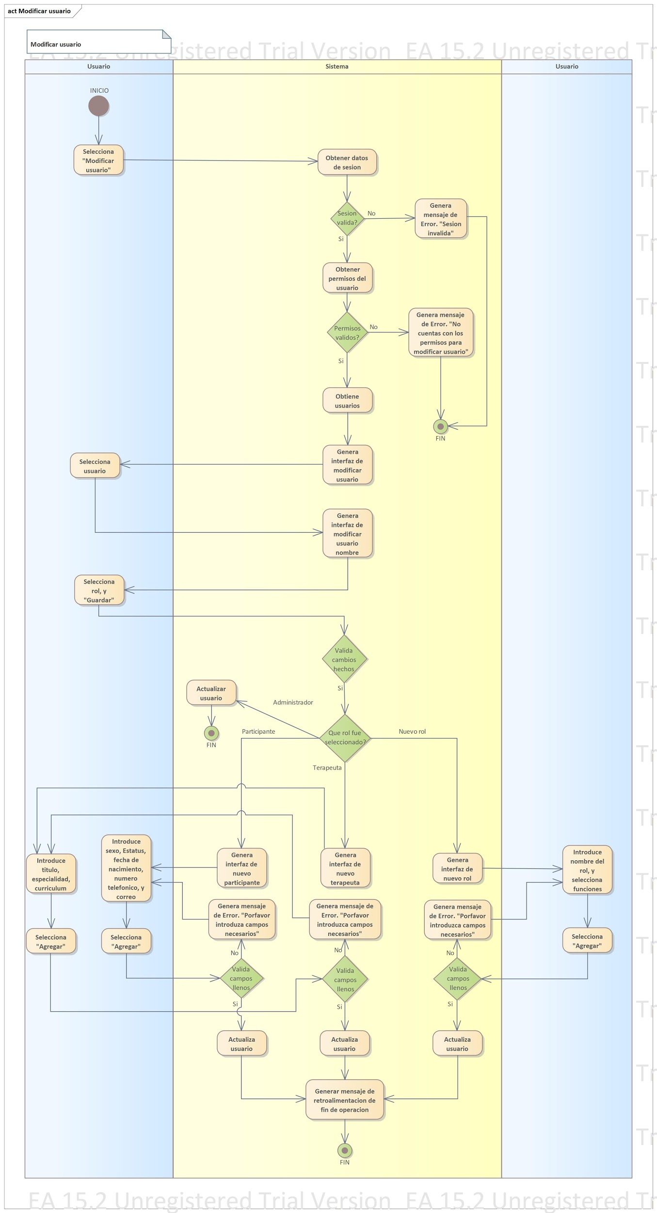

**//Propuesta 1 (no final)**

**Descripción del Caso:**

**Nombre:** Registrar Programa.

**Actores:** Administrador, gestor

**Descripción:** Permite que el Administrador registre un programa nuevo desde la pestaña de programas.

|  |  |
| --- | --- |
| **Flujo Normal** | **Flujo Alterno** |
| 1. El usuario selecciona el botón de “Agregar programa”. 2. El sistema detectará si es una sesión valida con la tabla de sesiones. 3. El sistema detectará si el usuario cumple con los permisos. 4. El sistema generará interfaz de asignación de nombre de programa. 5. El usuario introduce el nombre, y selecciona “Agregar”. 6. El sistema detectará si el campo del “Nombre” se encuentra lleno. 7. El sistema guardará el nombre dentro de la tabla de Programas, y presentará una interfaz para agregar divisiones al programa. 8. El usuario selecciona el botón “Agregar división”. 9. El sistema presentará una interfaz donde el usuario podrá llenar el nombre de la división. 10. El usuario llenará el espacio del “Nombre de la división”, y selecciona el botón de “Siguiente”. 11. El sistema detectará si el campo del “Nombre de la división” está lleno. 12. El sistema actualizará el nombre de división dentro de la tabla de divisiones, y presentará una interfaz donde el usuario podrá agregar los criterios de evaluación del programa. 13. El usuario llenará los espacios de “Criterio a Evaluar” y “Valor numérico”, y selecciona el botón de “Agregar”. 14. El sistema detectará si el campo de “Criterio a Evaluar” está lleno. 15. El sistema mostrará en un tabla los criterios agregados hasta el momento. 16. El usuario selecciona el botón de “Siguiente”. 17. El sistema actualizará el criterio de evaluación en la tabla de Criterios, y presentará una interfaz donde el usuario podrá agregar los objetivos de la división. 18. El usuario llenará los espacios de “Objetivo”, y selecciona el botón de “Agregar”. 19. El sistema detectará si el campo de “Objetivo” está lleno. 20. El sistema mostrará una tabla con los objetivos agregados hasta el momento. 21. El usuario selecciona el botón de “Guardar”. 22. El sistema actualizará el objetivo en la tabla de Objetivos. 23. El sistema generará un registro de finalización de la ejecución del sistema de caso de uso. | **2.1** El sistema mostrará mensaje de Error. “Sesión invalida”.  **3.1** El sistema mostrará mensaje de Error. “No cuentas con los permisos para agregar un Programa”, y presentará interfaz de “Programas”.  **6.1** El sistema alertará de un Error. “Agrega un nombre para el programa”.  **12.1** El sistema alertará de un Error. “Agrega un nombre para la división”.  **15.1** El sistema alertará de un Error. “Agrega un criterio a evaluar”.  **16.1** El usuario llena otro criterio a evaluar y selecciona el botón de “Agregar”.  **16.2** El sistema se devolverá al paso 15.  **20.1** El sistema alertará de un Error. “Agrega un objetivo”.  **21.1** El usuario llena otro objetivo y selecciona el botón de “Agregar”  **21.2** El sistema se devolverá al paso 20. |

**Descripción del Caso:**

**Nombre:** Inscribir participantes.

**Actores:** Administrador, gestor

**Descripción:** Permite que el Administrador asignar participantes a un programa desde la pestaña de modificar programa.

|  |  |
| --- | --- |
| **Flujo Normal** | **Flujo Alterno** |
| 1. El usuario selecciona el botón “Inscribir participantes”. 2. El sistema detectará si es una sesión valida con la tabla de sesiones. 3. El sistema detectará si el usuario cumple con los permisos. 4. El sistema registrará el inicio de la ejecución del caso de uso. 5. El sistema presentará una interfaz donde el usuario podrá seleccionar los participantes a inscribir. 6. El usuario selecciona los participantes, y selecciona el botón de “Inscribir”. 7. El sistema detectará que se seleccionó al menos un participante de la lista. 8. El sistema actualiza los participantes en la tabla de Estudiantes. 9. El sistema generará un registro de finalización de la ejecución del sistema de caso de uso. | **2.1** El sistema mostrará mensaje de Error. “Sesión invalida”.  **3.1** El sistema alertará con un mensaje de Error.“No cuentas con los permisos para inscribir participantes”  **7.1** El sistema alertará de un Error. “Agrega al menos un participante”. |

**Descripción del Caso:**

**Nombre:** Registrar puntajes de participantes.

**Actores:** Terapeuta.

**Descripción:** Permite que el terapeuta pueda registrar los puntajes de los objetivos del programa por cada uno de sus participantes.

|  |  |
| --- | --- |
| **Flujo Normal** | **Flujo Alterno** |
| 1. El usuario selecciona al participante que desea evaluar. 2. El sistema detectará si es una sesión válida con tabla de sesiones. 3. El sistema detectará si el usuario cuenta con los permisos. 4. El sistema registrará el inicio de la ejecución del caso de uso. 5. El sistema presentará una interfaz de una tabla con una columna de objetivos, inicio y final. 6. El usuario seleccionará la celda de la tabla correspondiente al objetivo que desee registrar. 7. El sistema desplegará una lista con los posibles puntajes. 8. El usuario seleccionará el puntaje a registrar. 9. El usuario seleccionará el botón de “Guardar”. 10. El sistema actualizará los puntajes dentro de la tabla de objetivos y cerrará la ventana desplegada de objetivos. 11. El sistema actualizará la calificación correspondiente promediando los puntajes finales de los objetivos. 12. El sistema generará un registro de finalización de la ejecución del sistema de caso de uso. | **2.1**  El sistema mostrará mensaje de Error. “Sesión invalida”, y presentará interfaz de “Programas”.  **3.1** El sistema mostrará mensaje de Error. “No cuentas con los permisos para registrar puntajes”. |

**Descripción del Caso:**

**Nombre:** Asignar gestor.

**Actores:** Administrador

**Descripción:** Permite que el Administrador asigne el rol de los terapeutas.

|  |  |
| --- | --- |
| **Flujo Normal** | **Flujo Alterno** |
| 1. El usuario selecciona el botón de “Gestores”. 2. El sistema detectará si es una sesión válida con tabla de sesiones. 3. El sistema detectará si el usuario cuenta con los permisos. 4. El sistema registrará el inicio de la ejecución del caso de uso. 5. El sistema presentará una interfaz con tablas de gestores y terapeutas. 6. El usuario selecciona el terapeuta que desea promover como gestor, o degradar a un gestor. 7. El usuario selecciona el botón de “Guardar”. 8. El sistema detectará si algún campo fue seleccionado. 9. El sistema guardará los cambios dentro de tablas de gestores y terapeutas. 10. El sistema generará un registro de finalización de la ejecución del sistema de caso de uso. | **2.1** El sistema mostrará mensaje de Error. “Sesión invalida”.  **3.1** El sistema mostrará mensaje de Error. “No cuentas con el permiso para entrar a la sección de Gestores”.  **8.1** El sistema alertará con un mensaje: “Guardado sin Cambios.” |

**Descripción del Caso:**

**Nombre:** Agregar ciclos.

**Actores:** Administrador.

**Descripción:** Permite que el Administrador agregue nuevos ciclos escolares.

|  |  |
| --- | --- |
| **Flujo Normal** | **Flujo Alterno** |
| 1. El usuario selecciona el botón “Agregar ciclo” 2. El sistema detectará si es una sesión valida con la tabla de sesiones. 3. El sistema detectará si el usuario cumple con los permisos. 4. El sistema registrará el inicio de la ejecución del caso de uso. 5. El sistema presentará una interfaz con campos para llenar la fecha de inicio y fin del ciclo, y una lista de programas. 6. El usuario selecciona la fecha de inicio y fin que desee. 7. El usuario selecciona el programa que desea agregar. 8. El sistema despliega abajo del programa una lista de divisiones del programa. 9. El usuario selecciona la división que desee. 10. El usuario selecciona buscar terapeuta. 11. El sistema despliega la lista de terapeutas activos del sistema. 12. El usuario selecciona el terapeuta. 13. El sistema minima la lista de terapeutas, y agrega el terapeuta en la división. 14. El usuario selecciona el botón de “Crear”. 15. El sistema detectará si algún campo necesario no fue llenado. 16. El sistema guarda el ciclo dentro de la tabla de ciclos. 17. El sistema generará un registro de finalización de la ejecución del sistema de caso de uso. | **2.1** El sistema mostrará mensaje de Error. “Sesión invalida”.  **3.1** El sistema mostrará mensaje de Error. “ No cuentas con los permisos necesarios para agregar un ciclo”.  **15.1** El sistema mostrará mensaje de Error.”Campos no completados: campoNoCompletado,...”. |

**Descripción del Caso:**

**Nombre:** Generar reportes de programas

**Actores:** Administrador, gestor

**Descripción:** Permite que el Administrador.

|  |  |
| --- | --- |
| **Flujo Normal** | **Flujo Alterno** |
| 1. El usuario selecciona el botón de “Consultas”. 2. El sistema detectará si es una sesión válida con tabla de sesiones. 3. El sistema detectará si el usuario cuenta con los permisos. 4. El sistema registrará el inicio de la ejecución del caso de uso. 5. El sistema presentará interfaz con campos para seleccionar y una lista de programas activos. 6. El usuario selecciona dos programas, selecciona la información que desee ver, y selecciona el botón de “Consultar”. 7. El sistema validará campos requeridos. 8. El sistema presenta interfaz con la información seleccionada. 9. El sistema generará un registro de finalización de la ejecución del sistema de caso de uso. | **2.1** El sistema mostrará mensaje de Error. “Sesión invalida”.  **3.1** El sistema mostrará mensaje de Error. “No cuentas con los permisos para agregar usuarios”. |

**Descripción del Caso:**

**Nombre:** Consultar promedio o avance del participante asociado.

**Actores:** Padre de familia.

**Descripción:** Permite que el padre de familia observe las calificaciones por programa desde la pestaña de programas.

|  |  |
| --- | --- |
| **Flujo Normal** | **Flujo Alterno** |
| 1. El usuario selecciona el programa entre la lista de programas donde el participante está inscrito. 2. El sistema detectará si es una sesión válida con tabla de sesiones. 3. El sistema detectará si el usuario cuenta con los permisos. 4. El sistema registrará el inicio de la ejecución del caso de uso. 5. El sistema realizará una consulta a la base de datos, filtrando por el ciclo actual, programa y participante, devolviendo los puntajes de los objetivos del programa. 6. El sistema recuperará todos los puntajes que tengan asignado un valor numérico. 7. El sistema calculará los promedios de los puntajes, obteniendo así las calificaciones de cada programa. 8. El sistema mostrará en la pestaña de un programa, los objetivos, sus puntajes y la calificación inicial y final del programa. 9. El sistema generará un registro de finalización de la ejecución del sistema de caso de uso. | **2.1** El sistema mostrará mensaje de Error. “Sesión invalida”.  **3.1** El sistema mostrará mensaje de Error. “No cuentas con los permisos para agregar un Programa”, y presentará interfaz de “Programas”.  **6.1** El sistema completará todos los puntajes no calificados y marcados con un valor nulo con el string “NA”. |

**Descripción del Caso:**

**Nombre:** Registrar usuario.

**Actores:** Administrador

**Descripción:** Permite que el Administrador registra nuevos usuarios al sistema.

|  |  |
| --- | --- |
| **Flujo Normal** | **Flujo Alterno** |
| 1. El usuario navega hasta la opción para agregar a usuario 2. El sistema detectará si es una sesión válida con tabla de sesiones. 3. El sistema detectará si el usuario cuenta con los permisos. 4. El sistema registrará el inicio de la ejecución del caso de uso. 5. El sistema presentará interfaz con campos para llenar. 6. El usuario llena los campos, y selecciona el botón de “Agregar” 7. El sistema muestra mensaje de confirmación. 8. El usuario selecciona la opción “Confirmar”. 9. El sistema valida datos necesarios para los diferentes roles. 10. El sistema guarda datos en la tabla correspondiente. 11. El sistema presenta mensaje de “Usuario agregado”. Y volverá a la página anterior. 12. El sistema generará un registro de finalización de la ejecución del sistema de caso de uso. | **2.1** El sistema mostrará mensaje de Error. “Sesión invalida”.  **3.1** El sistema mostrará mensaje de Error. “No cuentas con los permisos para agregar usuarios”.  **9.1** El sistema mostrará mensaje de Error. “Datos incompletos para agregar usuario”. |

**Descripción del Caso:**

**Nombre:** Consultar promedio o avance de participantes.

**Actores:** Terapeuta.

**Descripción:** Permite que el terapeuta observe las calificaciones por programa.

|  |  |
| --- | --- |
| **Flujo Normal** | **Flujo Alterno** |
| 1. El usuario selecciona el programa entre la lista de programas donde el participante está inscrito. 2. El sistema detectará si es una sesión válida con tabla de sesiones. 3. El sistema detectará si el usuario cuenta con los permisos. 4. El sistema registrará el inicio de la ejecución del caso de uso. 5. El sistema realizará una consulta a la base de datos, filtrando por el ciclo actual y programa devolviendo los puntajes de los objetivos del programa por participante. 6. El sistema recuperará todos los puntajes que tengan asignado un valor numérico por participante. 7. El sistema calculará los promedios de los puntajes, tanto iniciales como finales, obteniendo así las calificaciones de cada estudiante en el programa seleccionado. 8. El sistema mostrará la lista de participantes con sus respectivas calificaciones en una tabla. 9. Si el usuario escoge un participante en particular para mostrar sus calificaciones y puntajes del programa que se está observando, deberá dar click en su nombre en la tabla. 10. El sistema mostrará el nombre del participante, el programa, los objetivos, sus puntajes y la calificación inicial y final del programa. 11. El sistema generará un registro de finalización de la ejecución del sistema de caso de uso. | **2.1** El sistema mostrará mensaje de Error. “Sesión invalida”.  **3.1** El sistema mostrará mensaje de Error. “No cuentas con los permisos para agregar un Programa”, y presentará interfaz de “Programas”.  **6.1** El sistema completará todos los puntajes no calificados y marcados con un valor nulo con el string “NA”.  **7.1** El sistema calculará los promedios de los puntajes, tanto iniciales como finales, entre los cuales no haya NA’s. Si están estos, no calculará el promedio y asignará NA 's en la calificación. |

**Descripción del Caso:**

**Nombre:** Generar archivo descargable CSV.

**Actores:** Administrador, gestor

**Descripción:** Permite que el Administrador.

|  |  |
| --- | --- |
| **Flujo Normal** | **Flujo Alterno** |
| 1. El usuario selecciona el el boton de “Descargar”. 2. El sistema detectará si es una sesión válida con tabla de sesiones. 3. El sistema registrará el inicio de la ejecución del caso de uso. 4. El sistema exporta tablas a formato CSV. 5. El sistema transmite tabla SCV vía FTP al usuario. 6. El sistema generará un registro de finalización de la ejecución del sistema de caso de uso. | **2.1** El sistema mostrará mensaje de Error. “Sesión invalida”. |

**Descripción del Caso:**

**Nombre:** Generar reporte de participantes por programas

**Actores:** Administrador, gestor

**Descripción:** Permite que el Administrador o el Gestor consulte reportes por programa.

|  |  |
| --- | --- |
| **Flujo Normal** | **Flujo Alterno** |
| 1. El usuario selecciona el botón de “Consultas”. 2. El sistema detectará si es una sesión válida con tabla de sesiones. 3. El sistema detectará si el usuario cuenta con los permisos. 4. El sistema registrará el inicio de la ejecución del caso de uso. 5. El sistema presentará interfaz con campos para seleccionar y una lista de programas activos. 6. El usuario selecciona un programa, selecciona la información que desee ver, y selecciona el botón de “Consultar”. 7. El sistema validará campos requeridos. 8. El sistema presenta interfaz con la información seleccionada. 9. El sistema generará un registro de finalización de la ejecución del sistema de caso de uso. | **2.1** El sistema mostrará mensaje de Error. “Sesión invalida”.  **3.1** El sistema mostrará mensaje de Error. “No cuentas con los permisos para agregar usuarios”. |

**Descripción del Caso:**

**Nombre:** Generar reportes de ciclos

**Actores:** Administrador, gestor

**Descripción:** Permite que el Administrador.

|  |  |
| --- | --- |
| **Flujo Normal** | **Flujo Alterno** |
| 1. El usuario selecciona el botón de “Consultas”. 2. El sistema detectará si es una sesión válida con tabla de sesiones. 3. El sistema detectará si el usuario cuenta con los permisos. 4. El sistema registrará el inicio de la ejecución del caso de uso. 5. El sistema presentará interfaz con campos para seleccionar y una lista de programas activos. 6. El usuario selecciona dos programas, selecciona la información que desee ver, y selecciona el botón de “Consultar”. 7. El sistema validará campos requeridos. 8. El sistema presenta interfaz con la información seleccionada. 9. El sistema generará un registro de finalización de la ejecución del sistema de caso de uso. | **2.1** El sistema mostrará mensaje de Error. “Sesión invalida”.  **3.1** El sistema mostrará mensaje de Error. “No cuentas con los permisos para agregar usuarios”. |

**Descripción del Caso:**

**Nombre:** Generar reportes de programas

**Actores:** Administrador, gestor

**Descripción:** Permite que el Administrador.

|  |  |
| --- | --- |
| **Flujo Normal** | **Flujo Alterno** |
| 1. El usuario selecciona el botón de “Consultas”. 2. El sistema detectará si es una sesión válida con tabla de sesiones. 3. El sistema detectará si el usuario cuenta con los permisos. 4. El sistema registrará el inicio de la ejecución del caso de uso. 5. El sistema presentará interfaz con campos para seleccionar y una lista de programas activos. 6. El usuario selecciona dos programas, selecciona la información que desee ver, y selecciona el botón de “Consultar”. 7. El sistema validará campos requeridos. 8. El sistema presenta interfaz con la información seleccionada. 9. El sistema generará un registro de finalización de la ejecución del sistema de caso de uso. | **2.1** El sistema mostrará mensaje de Error. “Sesión invalida”.  **3.1** El sistema mostrará mensaje de Error. “No cuentas con los permisos para agregar usuarios”. |